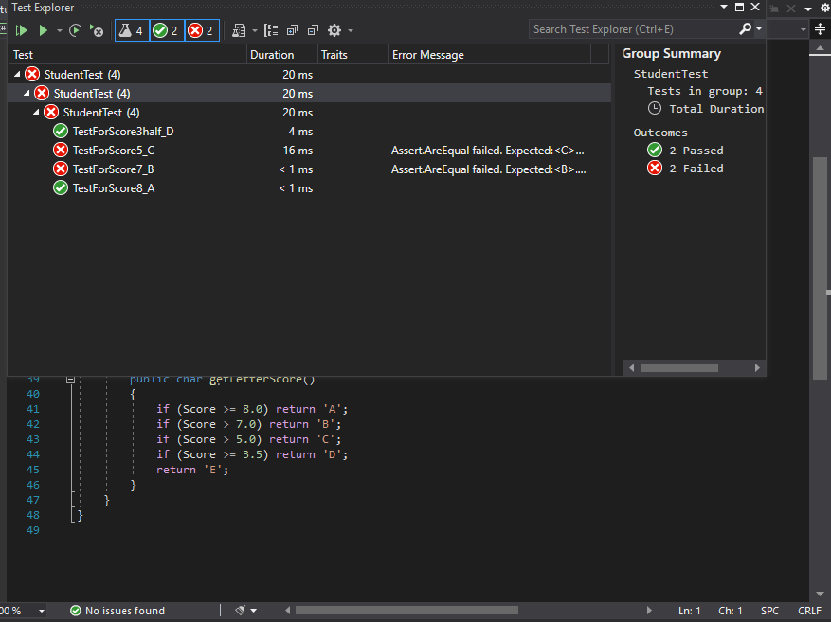

\* Trả về xếp loại của sinh viên theo ký tự A,B,C,D,E

+ [8, 10]: Loại A: Pass

+ [7, 8): Loại B: Fail

+ [5, 7): Loại C: Fail

+ [3.5, 5): Loại D: Pass

+ Dưới 3.5: Loại E